**Практична робота**

**Розробка комп’ютеризованого вимірювального пристрою на фоторезисторах та сервоприводі, модуля ArduinoUno.**

**Мета роботи**

Розробити та дослідити схему з’єднань, програмне забезпечення та метрологічні характеристики комп’ютеризованого вимірювального пристрою на фоторезисторах та сервоприводі, модуля ArduinoUno.

**Порядок роботи:**

1. Підключити модуль ArduinoUno до фоторезисторів, сервопривода.
2. Створити та відкомпілювати скетч.
3. Вивести дані виміряні дані на монітор порта.

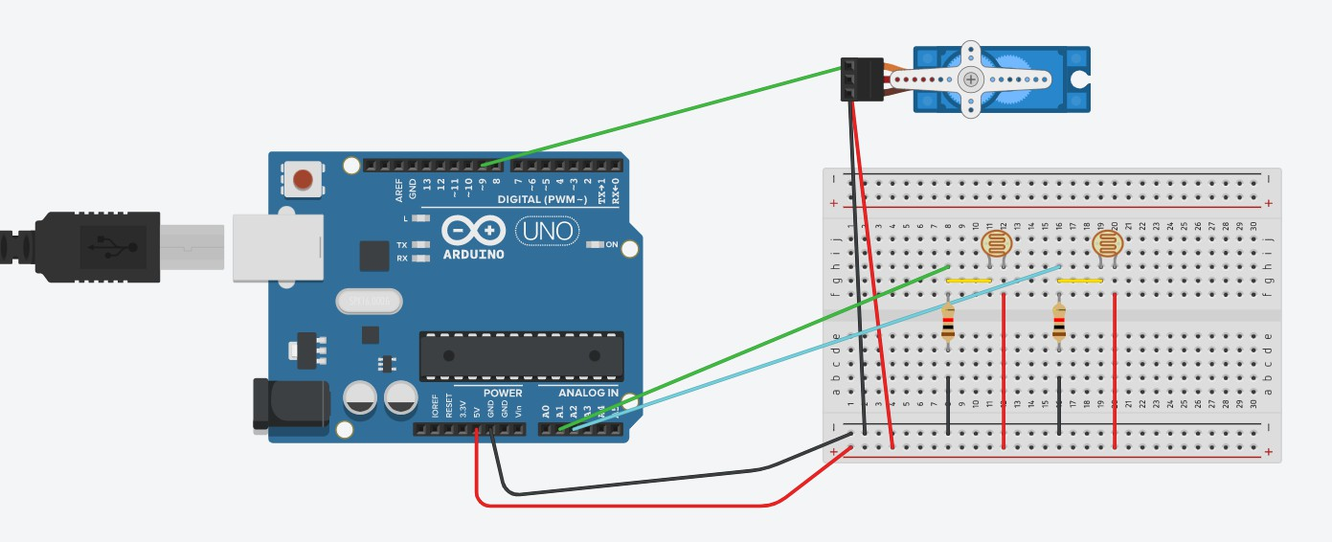

Рисунок 1.1.

**Виконання роботи**

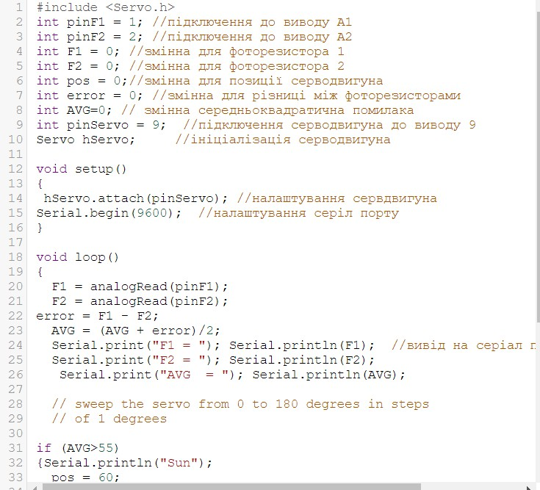

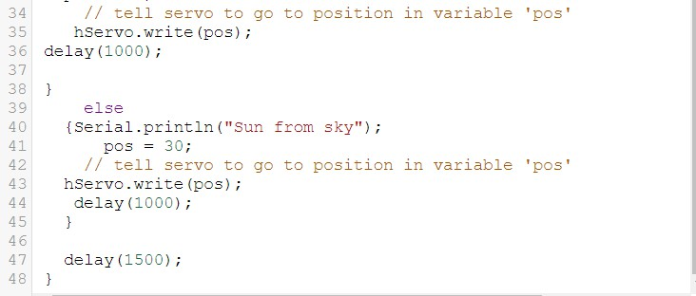

Рисунок 1.2.

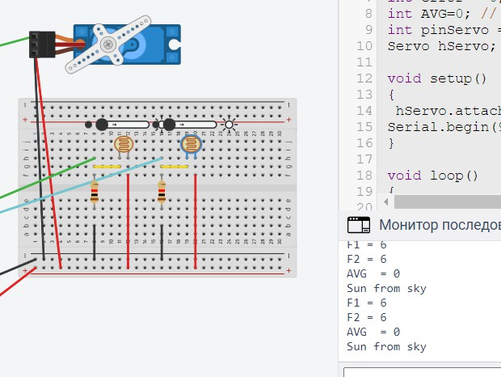

Рисунок 1.3.

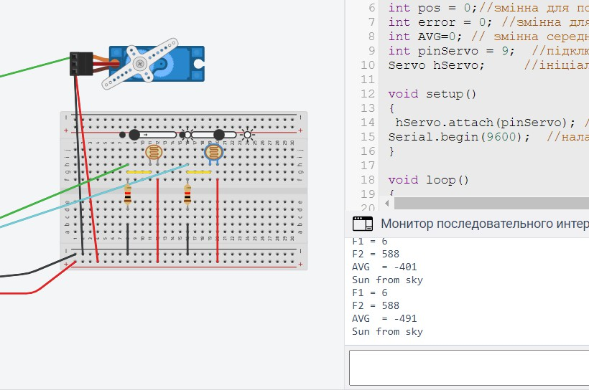

Рисунок 1.4. – Результат роботи коли другий фоторизистор в мінімальному положенні, а перший ні.

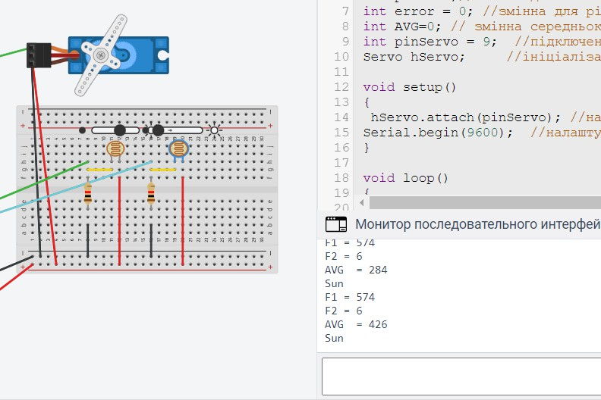

Рисунок 8.5.